开始

学习Struts2需具备的知识
- Java
- Filters、JSP、Tag Libraries
- JavaBeans
- HTML and HTTP
- Web Containers（比如Tomcat）
- XML

Struts的发展历程
Struts1一经推出就得到了世界上JavaWeb开发者的拥护。经过这么多年的发展，它已经成为了世界上使用最广泛的MVC框架，拥有丰富的开发人群。
随着Web技术的不断发展和Web应用的不断扩大，Struts1的出现了诸多缺陷和局限性，主要表现为以下几点：
1、所支持的表现层技术比较单一。
只支持JSP作为表现层，没有提供对目前流行的FreeMarker、Velocity等表现层的支持。
2、与ServletAPI耦合严重，难预测试。
它完全基于ServletAPI，业务逻辑控制器内充满了大量的ServletAPI。一旦脱离Web容器，Action的测试将非常困难。
3、属于侵入式设计
影响了代码重用，一旦系统需要重构，这种侵入式设计将会带来很多的问题。

Struts2概述
Struts2的体系与Struts1体系的差别非常大，因为Struts2使用了WebWork的设计核心，而不是Struts1的设计核心。Struts2中大量使用拦截器来处理用户的请求，从而允许用户的业务逻辑控制器与Servlet API分离。

Struts2对Struts1进行了巨大的改进。主要表现在如下几个方面：
1、在Action的实现方面：Struts1要求必须统一扩展自Action类，而Struts2中可以是一个普通的POJO。
2、线程模型方面：Struts1的Action工作在单例模式，一个Action的实例处理所有的请求。Struts2的Action是一个请求对应一个实例。没有线程安全方面的问题。
3、Servlet依赖方面：Struts1的Action依赖于Servlet API，比如Action的execute方法的参数就包括request和response对象。这使程序难于测试。Struts2中的Action不再依赖于Servlet API，有利于测试。
4、封装请求参数：Struts1中强制使用ActionForm对象封装请求的参数。Struts2可以选择使用POJO类来封装请求的参数，或者直接使用Action的属性。
5、表达式语言方面：Struts1中整合了EL，但是EL对集合和索引的支持不强，Struts2整合了OGNL（Object Graph NavigationLanguage）。
6、绑定值到视图技术：Struts1使用标准的JSP，Struts2使用“ValueStack”技术。
7、类型转换：Struts1中的ActionForm基本使用String类型的属性。Struts2中使用OGNL进行转换，可以更方便的使用。
8、数据校验：Struts1中支持覆盖validate方法或者使用Validator框架。Struts2支持重写validate方法或者使用XWork的验证框架。
9、Action执行控制的对比：Struts1支持每一个模块对应一个请求处理，但是模块中的所有Action必须共享相同的生命周期。Struts2支持通过拦截器堆栈为每一个Action创建不同的生命周期。

一个简单的示例

搭建开发环境
- 从http://struts.apache.org/下载发行包。或者点击以下链接http://archive.apache.org/dist/struts/binaries/struts-2.1.8-all.zip直接下载struts2的2.1.8完整发行版本。完整发行版本中包含了struts2-core-*.jar、依赖的其他jar包、示例程序、一份HTML格式的文档和源代码。
- Struts2依赖
- Servlet API 2.4
- JSP API 2.0
- Java 5
- 设置你的web应用文件结构：
文件目录结构
/project/
/project/META-INF/
/project/WEB-INF/
/project/WEB-INF/classes/
/project/WEB-INF/lib/
/project/WEB-INF/lib/minimum JARs + any plugin JARs + plugin dependencies
/project/WEB-INF/web.xml
拷贝相应的jar包到/project/WEB-INF/lib/目录下：
  - 必要的JARs（运行struts2最小jar包集合）
  - 其他的与struts集成的插件
  - 集成插件所依赖的jar包

- 安装必要的JARs及配置文件
文件名 | 描述
struts2-core-*.jar
xwork-core-*.jar
ognl.jar | 框架所采用的表达式语言。Object Graph Navigation Language(OGNL)
freemarker.jar | UI标签的模板
commons-logging.jar | 日志
commons-fileupload-1.2.1.jar
commons-io-1.4.jar
- 配置web.xml。注册一个过滤器来使你的框架起作用。
web.xml
<?xml version="1.0"?>
<!DOCTYPE web-app PUBLIC "-//Sun Microsystems, Inc.//DTD Web Application 2.3//EN"
"http://java.sun.com/dtd/web-app_2_3.dtd">

<web-app>
<display-name>My Application</display-name>
<filter>
<filter-name>struts2</filter-name>
<filter-class>org.apache.struts2.dispatcher.ng.filter.StrutsPrepareAndExecuteFilter</filter-class>
</filter>

<filter-mapping>
<filter-name>struts2</filter-name>
<url-pattern>/*</url-pattern>
</filter-mapping>
</web-app>

- 在/project/WEB-INF/classes/下创建一个struts2的配置文件骨架，名字为struts.xml
struts.xml
<!DOCTYPE struts PUBLIC
"-//Apache Software Foundation//DTD Struts Configuration 2.0//EN"
"http://struts.apache.org/dtds/struts-2.0.dtd">

<struts><!-- Configuration for the default package. -->
<package name="default" extends="struts-default">

</package>
</struts>

示例应用“Hello World”
1、我们需要一个JSP页面来显示信息
HelloWorld.jsp
<%@ taglib prefix="s" uri="/struts-tags" %>

<html>
<head>
<title>Hello World!</title>
</head>
<body>
<h2><s:property value="message" /></h2>
</body>
</html>

2、创建一个动作类来建立消息
HelloWorld.java
package cn.itcastl;
import com.opensymphony.xwork2.ActionSupport;
public class HelloWorld {

public static final String MESSAGE = "Struts2已经启动并正常运行";

public String execute() throws Exception {
setMessage(MESSAGE);
return “success”;
}

private String message;

public void setMessage(String message){
this.message = message;
}

public String getMessage() {
return message;
}
}
3、利用配置文件将它们整合。编辑struts.xml，输入以下信息
struts.xml
<!DOCTYPE struts PUBLIC
"-//Apache Software Foundation//DTD Struts Configuration 2.0//EN"
"http://struts.apache.org/dtds/struts-2.0.dtd">
<struts>
<package name="tutorial" extends="struts-default">
<action name="HelloWorld" class=" cn.itcast.HelloWorld">
<result name=”success”>/HelloWorld.jsp</result>
</action>
<!-- Add your actions here -->
</package>
</struts>
4、启动你的服务器，访问http://localhost:8080/project/HelloWorld.action 页面上会输出"Hello World"

示例应用程序分析
当你的浏览器向服务器发送了一个http://localhost:8080/project/HelloWorld.action请求：
- 容器从客户端收到请求HelloWorld.action，按照web.xml中的设置，容器发现所有的请求都必须经过org.apache.struts2.dispatcher.ng.filter.StrutsPrepareAndExecuteFilter过滤，当然*.action的请求也在过滤范围之内。过滤器是进入Struts2框架的入口点。
- Struts框架发现一个名字为HelloWorld的动作请求，正好与struts.xml配置文件中的HelloWorld动作相匹配，于是框架实例化对应的动作类cn.itcast.HelloWorld 并调用其execute方法。
- Execute方法设置了消息的内容并返回success字符串。框架检查struts.xml文件来决定返回success时该有哪个结果页面来呈现，因此框架呈现了HelloWorld.jsp页面。
- 当HelloWorld.jsp被处理时，<s:property value="message" />标签将调用cn.itcast.HelloWorld类中的getter方法getMessage,并将该方法的返回值显示在页面上。
- 一个纯粹的HTML页面相应给客户端（浏览器）。
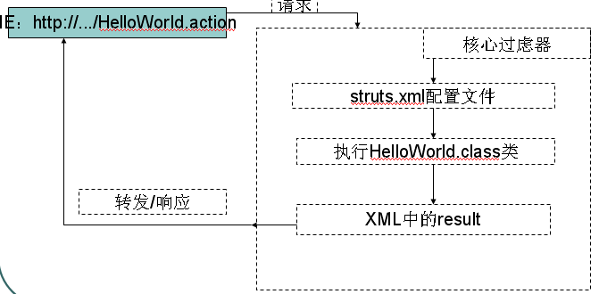
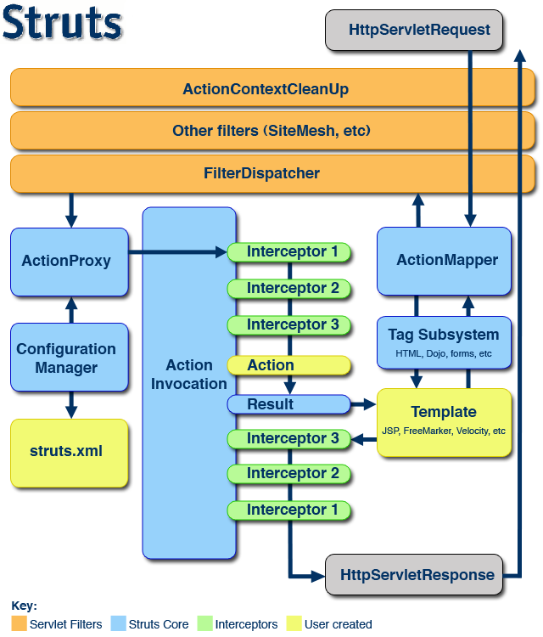
图表 1Struts2架构图

Struts2配置
绝大多数struts2应用程序都包含两个配置文件：
- struts.xml
- struts.properties
这些文件是我们对struts2应用程序里的各种动作进行配置的地方。struts.properties是可选的，因此struts.xml对我们来说显得重要一些，控制器的配置，一般就是指配置struts.xml。

Struts2的动作处理流程
Struts2的控制器是由一个过滤器来担当的，因为struts支持的功能非常多，过滤器程序因此也会变得很复杂。Struts2采用了一种思路来简化这种复杂性：在它的过滤器调度程序里把整个任务分解成一系列被称为“拦截器”的组件。

动作方法
在请求某个动作时，执行的动作类里面的那个方法就是动作方法。
动作方法的命名规则很简单，只要它是一个合法的Java方法名称即可。
动作方法还应该返回一个String类型的值，这个值告诉struts2应该把控制权转交到哪里。
如果一个动作的配置中没有明确指定要运行的动作方法，则struts2中默认的动作方法名为execute作为默认方法名。
注：开发阶段，我们会经常修改struts.xml文件，因为struts.xml是在第一启动服务器时就被加载了，因此日后的改动在没有重起服务器的情况下不会生效，这对于开发程序来说不是很方便。
解决办法，就是我们希望在每次修改完struts.xml文件后，在不重起服务器的前提下让其改动生效。我们应该在strtus.xml中增加一参数，如下：
<struts>
…
<constant name=”struts.devMode” value=”true”/>
…
</struts>

Struts.xml
Struts配置文件支持继承，默认的配置文件被打包在struts2-core-*.jar（*为版本号）中，名字为strut-default.xml，里面定义了很多bean、拦截器和结果类型（后面章节会详细讲解）。
同时打包的还有适用于所有struts应用程序设置的另一个配置文件，即default.properties，在struts2-core-*.jar（*为版本号）中的org.apache.struts2包中，如下图：
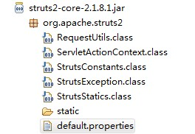
default.properties中的配置都是名值对的形式，可以在struts.xml中通过
<constant name=”key” value=”value”/>的形式来更改其默认行为。

package元素
struts在设计时就已经考虑到了模块化的问题，所以可以把各种动作分门别类地组织成不同的包。你不妨把一个这样的包想象为一个模块。一个典型的struts.xml文件可以有一个或多个包。
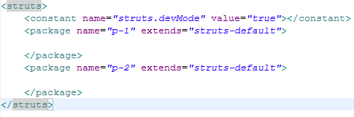

属性
名称 | 类型 | 默认值 | 必须的 | 描述
name | string | 无 | yes | 包的名称，它在同一个struts.xml文件里必须是唯一的
extends | string | 无 | no | 这个包所扩展的父包名称.一般需要继承struts-default
namespace | string | / | no | 这个包的命名空间
abstract | boolean | false | no | 用来表明这是不是一个抽象包（包中要求没有动作配置）

include元素
一个大型的应用程序可能有许多包。为了让大型应用程序的strut.xml文件更易于管理，可以把它划分成几个较小的文件（最好是让每个小文件只包含一个包或只包含几个彼此相关的包），然后用include元素来引用那些小文件。
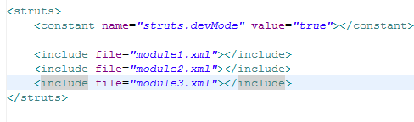

属性
名称 | 类型 | 默认值 | 必须的 | 描述
file | string | 无 | yes | 要包含的其它配置文件名称
注：
被包含的每个配置小文件，都应该有相同的DOCTYPE元素和一个struts根元素。下面是一个例子：
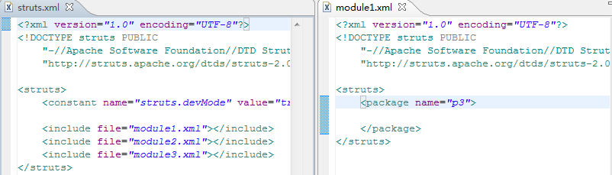

action元素
action元素嵌套在package元素内部，它表示一个动作。每个动作都必须有一个名字。一个包中可以有零个或者多个action元素。
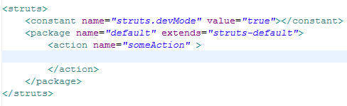

属性
名称 | 类型 | 默认值 | 必须的 | 描述
name | string | 无 | yes | 动作的名称
class | string | com.opensymphony.xwork2.ActionSupport  （在xwork-core-*.jar中） | no | 动作对应的动作类。若没有指定该属性，struts会自动实例化默认的类作为动作类。
method | string | execute | no | 动作方法
converter | string | 无 | no | 动作的类型转换器
最简单的写法如下：
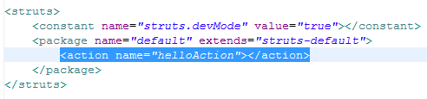
因未指定class和method属性，在struts在调用该动作的时候，会实例化com.opensymphony.xwork2.ActionSupport，并调用execute方法，该方法实现很简单，如下图：

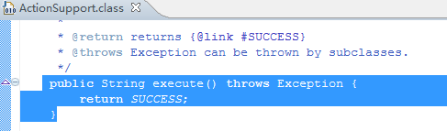

result元素
<result>元素是<action>的一个子元素,它告诉struts你想在动作完成后把控制权转交到哪里。result元素对应着动作方法的返回值。
因为动作方法在不同的情况下可能会返回不同的值，所以同一个action元素可能会有多个result元素。如下图：
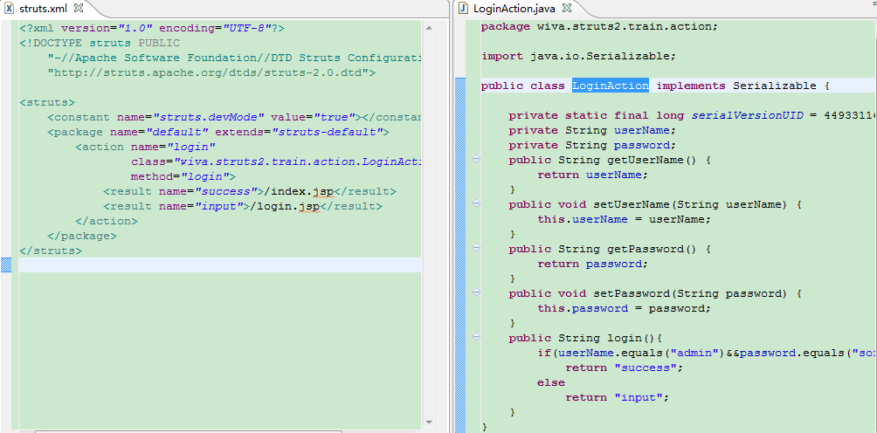

属性
名称 | 类型 | 默认值 | 必须的 | 描述
name | string | success | no | 对应动作方法的返回值
type | string | dispatcher | no | 结果类型。struts定义的结果类型有10种。
最简单的写法如下：
<result>/index.jsp</result>
注：结果类型为dispatcher的result元素还有另外一种写法：
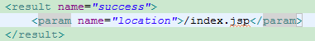
param的name取值来源于dispatcher结果类型的实现类的某个具有setter方法的属性。

global-results
一个package元素可以包含一个global-results元素，其中定义的结果是一些通用的结果。如果某个动作在它的动作声名里无法找到一个匹配结果，struts会搜索该元素中定义的结果。
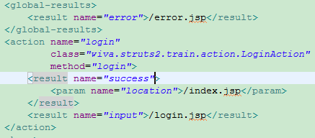
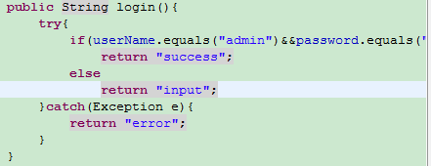

属性：
无，一旦使用该元素，必须在其内部定义一个或多个result元素。
注：如果在其他包中的动作也适用该包中定义的全局结果类型的话，需要采用继承的形式。

与拦截器有关的元素
有5个与拦截器有关的元素可能出现在struts.xml文件里，它们是：interceptors、interceptor、interceptor-stack、interceptor-ref和default-interceptor-ref。
action元素必须包含一系列负责对动作对象进行处理的拦截器。在使用一个拦截器之前，你必须先在interceptors标签内使用interceptor注册一个拦截器，如下图：
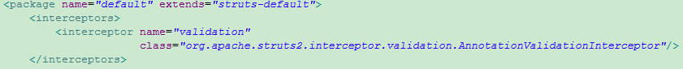
图中定义了一个名字叫做validation的拦截器，并通过class属性指向该拦截器的处理类。

属性
interceptors属性无
interceptor属性
名称 | 类型 | 默认值 | 必须的 | 描述
name | string | 无 | yes | 拦截器名
class | string | 无 | yes | 实现类的完整限定名
interceptor-stack：用于将定义的拦截器进行分组，它必须出现在interceptors元素中，其属性只有一个name，用于为该组起名，must。
interceptor-ref：用于定义某个拦截器组中的组员，它必须出现在interceptor- stack元素中，其属性只有一个name，用于引用之前已经定义的拦截器或小组的名称，must。
default-interceptor-ref：如果动作标签没有指定任何拦截器，则会默认使用该标签指定的拦截器或拦截器组，其属性只有一个name，用于引用之前已经定义的拦截器或小组的名称，must，默认值是defaultStack。

constant元素
用于在struts.xml文件里覆盖default.properties文件里的某个设置。

属性
名称 | 类型 | 默认值 | 必须的 | 描述
name | string | 无 | yes | default.properties文件中的key值
value | string | 无 | yes | 新的value值

动作与结果

动作类
应用程序可以完成的每一个操作都可以称为一个动作。而动作要处理的业务逻辑需要在动作类中来完成。
一个示例：我们来检查用户输入的用户名和密码。加入这2项输入的内容为空，我们返回INPUT，否则返回SUCCESS，以用于验证用户是否输入了用户名和密码。代码如下：
Logon.java
package cn.sdxhce.tutorial;
import com.opensymphony.xwork2.ActionSupport;
public class Logon extends ActionSupport {
private String username;
private String password;

public String getUsername(){
return username;
}
public void setUsername(String username){
this.username = username;
}
public String getPassword(){
return password;
}
public void setPassword (String password){
this. password = password;
}
private boolean isInvalid(String value){
return (value == null||value.length()==0);
}
public String execute(){
if(isInvalid(username)) return INPUT;
if(isInvalid(password)) return INPUT;
return SUCCESS;
}
}
动作类其实就是普通的Java类，它们可以由属性和方法，同时必须遵守下面这些规则：
- 每个属性必须有一个getter或setter方法。动作属性的名字必须遵守与JavaBean属性名同样的命名规则。
- 动作类必须有一个不带任何参数的构造方法。
- 每个动作类至少要有一个动作方法。
- 每个动作类中可以包含多个动作方法。
注：动作类并不是非得扩展自某个特定的父类或是必须实现某种接口。话虽如此，编写的绝大多数动作类都将扩展一个名为com.opensymphony.xwork2.ActionSupport，通过继承该类，就相当于间接实现了com.opensymphony.xwork2.Action接口。
如果实现了Action接口，那么可以直接使用以下常量（在Action接口中定义）：
常量名 | 对应值 | 使用场景
SUCCESS | success | 执行成功
NONE | none | 执行成功但不响应任何视图
ERROR | error | 执行不成功，出错
INPUT | input | 输入验证失败时应该将输入视图再次返回给用户
LOGIN | login | 用户没有登陆，并应该将登录视图显示给用户

动作属性值
在struts.xml文件里的action元素可以包含任意个param元素。每个param元素对应一个动作类的属性值。

访问Servlet资源
由于struts2采用的是低侵入式设计，那么在struts.xml的动作类里要访问serlvet的相关资源可以通过以下2种方式：
- 通过使用org.apache.struts2.ServletActionContext类
- 通过实现*Aware接口

ServletActionContext：
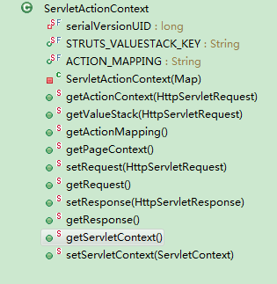
其中定义的方法均为静态的，因此我们可以很方便地去获取到与Servlet有关的资源。

Aware接口
struts2提供了4个分别用来访问ServletContext、HttpServletRequest、HttpServletResponse和HttpSession对象的接口，只要根据自己的具体需要有选择地实现它们就可以了，这4个接口分别是：
- org.apache.struts2.util.ServletContextAware
- org.apache.struts2.interceptor.ServletRequestAware
- org.apache.struts2.interceptor.ServletResponseAware
- org.apache.struts2.interceptor.SessionAware

ServletContextAware
如果要从动作类内部访问ServletContext对象，可以实现该接口，它的定义如下：
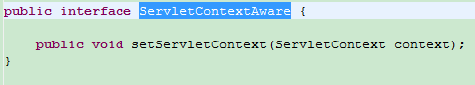
在调用一个动作时，struts将检查相关的动作类是否实现了该接口。如果是，struts将在填充动作属性之前先调用该动作的setServletContext方法，并传递ServletContext对象后再执行动作方法。在setServletContext方法内，你需要把ServletContext对象赋给一个类变量，如下图：
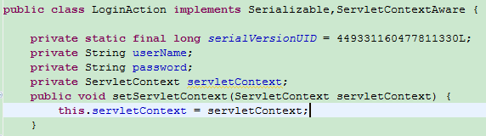

ServletRequestAware
如果要从动作类内部访问HttpServletRequest对象，可以实现该接口，它的定义如下：
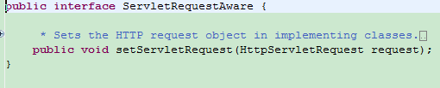
略

ServletResponseAware
如果要从动作类内部访问HttpServletResponse对象，可以实现该接口，它的定义如下：
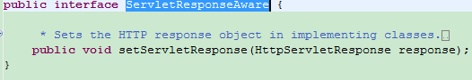

略

SessionAware
SessionAware接口与以上3个接口有些小区别。实现该接口并不能将当前的HttpSession对象提供给你，你得到的是一个java.util.Map类型。
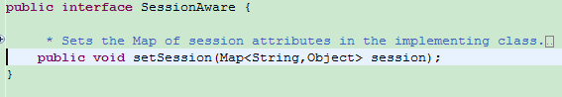

通配符映射及动态方法调用
1、“*”即为struts2中的通配符。
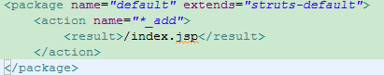
以上说明，只要你请求的动作名以“_add”结尾，都会转向index.jsp
注：
如果struts找到的带有通配符的匹配不止一个，它最匹配的那个将胜出。
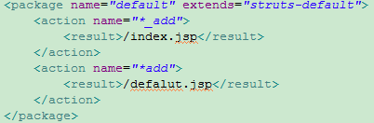
若请求动作studet_add，则第一个动作将胜出。

如果找到了多个匹配，没有使用通配符的那个将胜出。
2、被通配符匹配到的字符串的子串可以用{1}来引用。如下图：
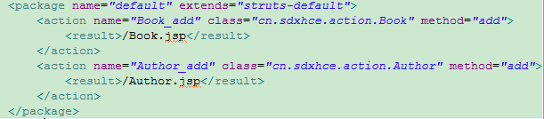
可以被替换为
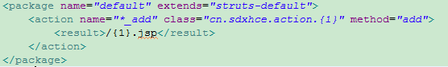

动态方法调用
动态方法调用即使用“！”（棒字符）来动态地调用某个动作方法。
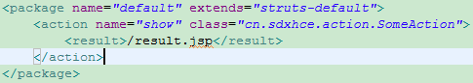
上图中没有给定任何动作方法，这样做的后果之一是SomeAction的execute方法将被调用。利用“棒字符”，你可以在同一个动作里调用不同的方法。例如你请求的URL是：show!edit.action，那么将调用edit方法。
注：最好不要使用动态方法调用，因为这会引发安全问题。你不会希望用户能够调用你没有公开的方法。
在默认的情况下，struts的动态方法调用处于开启状态，你可以通过改变default.properties文件里的struts.enable.DynamicMethodInvocation = false的形式来将其禁用。

使用内建的结果类型
Struts2框架提供了几个实现了com.opensymphony.xwork2.Result接口的结果类型,它们是:
序号 | 结果类型 | 取值 | 描述 | 常用参数
1 | Chain Result | chain
2 | Dispatcher Result | dispatcher
3 | FreeMarker Result | freemarker
4 | HttpHeader Result | httpheader
5 | Redirect Result | redirect
6 | Redirect Action Result | redirectAction
7 | Stream Result | stream
8 | Velocity Result | velocity
9 | XSL Result | xslt
10 | PlainText Result | plainText | 常用于显示个别页面的源码 | locatioin:要显示的页面  charSet:编码

定制结果类型

OGNL表达式

概述
OGNL是Object Graph Navigation Language(对象图形导航语言)的缩写。如要查看ONGL的全部文档，请访问http://www.ognl.org。
Struts2框架采用一个ognl上下文来解析OGNL表达式。在这个上下文中，有一个根对象栈（root object）。在使用ONGL表达式时，可以直接通过名字而不用任何其他标记的形式访问根对象栈中对象及其属性，而要访问上下文中的其他对象时必须使用标记“#”。
|
|--application
|
|--session
context map---|
|--value stack(root)
|
|--request
|
|--parameters
|
|--attr (searches page, request, session, then application scopes)
|

基本用法
1、示例1：假设有2个对象在ognl上下文中：”foo”foo 和”bar”bar，foo存在于根对象栈中，并且是唯一的一个存在根对象栈内的对象。以下代码说明了OGNL进行处理的三种方式:
#foo.blah // returns foo.getBlah()
#bar.blah // returns bar.getBlah()
blah // returns foo.getBlah() because foo is the root
2、示例2：假设在根对象栈内有2个对象Animal 和Person。这2个对象都拥有一个“name”属性，Animal对象还有一个“species”属性，同时Person对象也有一个“salary”属性。Animal对象位于栈的顶部，Person对象紧接其后。以下代码演示了发生的情况：
species // call to animal.getSpecies()
salary // call to person.getSalary()
name // call to animal.getName() because animal is on the top
3、示例3：针对示例2，你也许有一些疑问，其实在对象栈中，OGNL支持对象的索引，位于栈顶的对象的索引为0，紧接其后的为1，依次类推，因此上面的代码等同于以下代码：
[0].name // call to animal.getName()
[1].name // call to person.getName()

4、Struts2中的Action对象一般会放到ValueStack中，并且是位于OGNL的根中（即以上提到的“根对象栈”），因此访问动作对象的属性时，可以不用任何标记。但是，访问其他对象时，需要用到“#”。
打印一个动作对象的属性
<s:property value="postalCode"/>
其他的（非根）在ActionContext中的对象访问需要用到“#”
<s:property value="#session.mySessionPropKey"/> or
<s:property value="#session['mySessionPropKey']"/> or
<s:property value="#request['myRequestPropKey']"/> or
<s:property value=’#request[“myRequestPropKey”]’/>
ActionContext对象可以通过一个静态方法获得：
ActionContext.getContext().getSession().put(“mySessionPropKey”,mySessionObject);

处理集合
我们经常在框架中使用到集合（CollectionsMaps,Lists,and Sets），以下代码通过select标签展示了一些示例。
1、list创建语法：{e1,e2,e3}。以下代码创建了一个list，它包含“nam1”，“name2”,“name3”三个元素，并且“name2”是默认值：
<s:select label=”label” name=”name” list=”{‘name1’,’name2’,’name3’}” value=”%{‘name2’}”
2、map创建语法:#{key1:value1,key2:value2}，以下代码创建了一个map，并且用“foo”与“foovalue”、“bar”与字符串“barvalue”进行了绑定：
<s:select label=”label” name=”name” list=”#{‘foo’:’foovalue’,’bar’:’barvalue’}”

问题及处理
早期的JSP中的EL表达式可能使用#标记，这时struts2框架可能会发生错误，若要快速地修正，最好的办法就是让JSP禁止使用EL，我们来修改以下web.xml设置如下：
<jsp-config>
<jsp-property-group>
<url-pattern>*.jsp</url-pattern>
<el-ignored>true</el-ignored>
</jsp-property-group>
</jsp-config>

Struts2标签

通用标签(Generic Tags)
通用标签分为控制标签和数据标签。共22个。

控制标签(Control Tags)
控制标签一般是用于控制程序执行流程的，包含以下几个标签：if、elseif、else、append、generator、iterator、merge、sort、subset共9个。

if

功能描述

标签属性

示例

elseif

功能描述

标签属性

示例

else

功能描述

标签属性

示例

append

功能描述

标签属性

示例

generator

功能描述
用来生成一个可遍历对象并把它压入ValueStack根栈顶，在该标签结束时会将压入的对象弹出，所以要作的事情必须在它的起始标记和结束标记之间完成。
还有一个用法是为那个可遍历的对象设定一个变量，以方便以后在该页面中使用。

标签属性
名称 | 必须的 | 默认值 | 类型 | 描述
id | false |  | String | 弃用，用var代替
var | false |  | String | 变量名，该变量存储可遍历对象，并放到page范围
val | true |  | String | 可遍历对象的各个元素的来源
separator | true |  | String | 分隔符
count | false |  | Integer | 可遍历对象的容量
converter | false |  | org.apache.struts2.util.IteratorGenerator.Converter | 转换器

示例
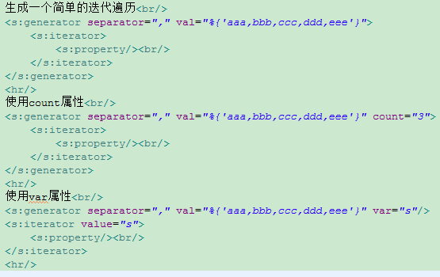
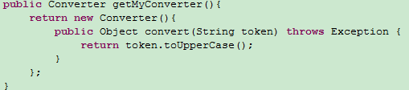
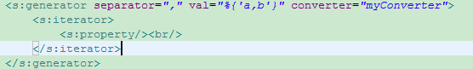

iterator

功能描述
控制标签中最重要的.它可以用来遍历一个数组、Collection或一个Map，并把这个可遍历对象里的每一个元素依次压入和弹出Value Stack的根栈顶部。

标签属性
名称 | 必须的 | 默认值 | 类型 | 描述
id | false |  | String | 弃用，用var代替
var | false |  | String
value | false |  | String
begin | false | 0 | Integer
end | false | “values”大小，如果step是负数，则为0 | Integer
step | false | 1 | Integer
status | false |  | String | org.apache.struts2.views.jsp.IteratorStatus对象的引用变量

org.apache.struts2.views.jsp.IteratorStatus对象属性
名称 | 类型 | 描述
index | Integer | 各次遍历的下标值，从0开始
count | Integer | 各次遍历计数值，从1开始
first | boolean | 如果当前元素是可遍历对象的第一个元素，则这个值为true
last | boolean | 如果当前元素是可遍历对象的最后一个元素，则这个值为true
even | boolean | 如果count属性的值是一个偶数，这个值为true
odd | boolean | 如果count属性的值是一个奇数，这个值为true
modulus | Integer | 如: modulus(2)这个属性需要输入一个参数，返回值是count属性值除以该参数的余数

示例
略

merge

功能描述
合并两个列表，该标签将从每个列表交替读取一个元素。

标签属性
名称 | 必须的 | 默认值 | 类型 | 描述
id | false |  | String | 弃用，用var代替
var | false |  | String | 变量名，该变量存储可遍历对象

示例
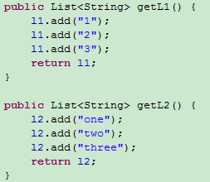
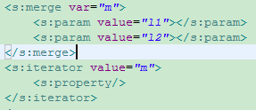

sort

功能描述
用来对一个可遍历对象里的元素进行排序。虽然在模型层或数据库层的SQL语句里使用ORDER BY子句对数据进行排序可能会更容易些，但把排序安排在表现层里实现的做法是一种更好的选择，这是一个比较不错的设计决策。

标签属性
名称 | 必须的 | 默认值 | 类型 | 描述
id | false |  | String | 弃用，用var代替
var | false |  | String | 变量名，该变量存储可遍历对象
source | false |  | String | 将要被排序的可遍历对象
comparator | true |  | java.util.Comparator | 比较器

示例
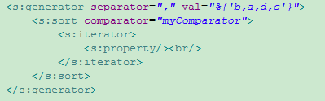
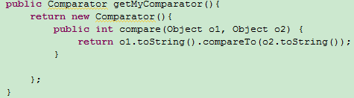

subset

功能描述
创建一个可遍历对象的子集。Decider类是org.apache.struts2.util. SubsetIteratorFilter类的一个内部接口,其具体子类将告诉该标签该如何来创建一个子集。

标签属性
名称 | 必须的 | 默认值 | 类型 | 描述
id | false |  | String | 弃用，用var代替
var | false |  | String | 变量名，该变量存储可遍历对象
source | false |  | String | 来源
count | false |  | Integer | 起始下标，新建子集将从这个下标开始从source属性中的可遍历对象筛选元素
start | false |  | Integer | 新建子集的元素个数
decider | false |  | org.apache.struts2.util. SubsetIteratorFilter.Decider | 新建子集的依据

示例
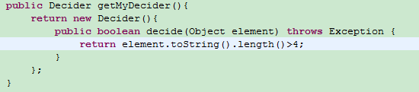
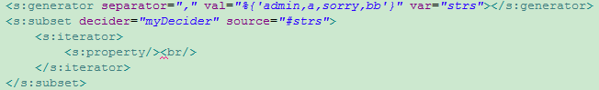

数据标签(Data Tags)
数据标签一般是用于数据处理，包含以下几个标签：a、action、bean、date、debug、i18n、include、param、property、push、set、text、url共13个。

a

功能描述
将呈现为一个HTML链接。

标签属性
名称 | 必须的 | 默认值 | 类型 | 描述

示例

action

功能描述
用来执行一个动作和该动作的结果。它还会把当前动作压入上下文栈中。

标签属性
名称 | 必须的 | 默认值 | 类型 | 描述
id | false |  | String | 弃用，用var代替
var | false |  | String | 变量名
executeResult | false | false | Boolean | 是否执行/呈现动作结果
flush | false | true | Boolean | 动作结束后是否刷新缓冲区
ignoreContextParams | false | false | Boolean | 触发该动作时是否要包含请求参数
name | true |  | String | 动作名称，不要使用.action后缀
namespace | false |  | String | 动作所在的命名空间
rethrowException | false |  | Boolean | 目标动作若出现异常，是否再扔出去

示例

bean

功能描述
创建一个JavaBean，并把它压入ContextMap子栈。这个标签和JSP中的<jsp:userBean/>很相似。

标签属性
名称 | 必须的 | 默认值 | 类型 | 描述
id | false |  | String | 弃用，用var代替
var | false |  | String | 变量名
name | true |  | String | 将要创建的Bean的完整限定名

示例
<s:bean name="java.lang.String" var="myObj"></s:bean>

date

功能描述
用来对一个Java中的Date对象进行排版。

标签属性
名称 | 必须的 | 默认值 | 类型 | 描述
id | false |  | String | 弃用，用var代替
var | false |  | String | 变量名
name | true |  | String | 将要创建的Date对象
format | false |  | String | 日期的格式
nice | false |  | Boolean | 是否进行高级排版

示例

debug

功能描述
打印出ValueStack中的内容。开发阶段非常有用。

标签属性
无

示例
<s:debug/>

i18n

功能描述

标签属性

示例

include

功能描述
用于将一个Servlet或JSP包含到当前页面。

标签属性
名称 | 必须的 | 默认值 | 类型 | 描述
value | true |  | String | 被包含的目标

示例
<s:include value="anotherJsp.jsp"></s:include>
<s:include value="anotherJsp.jsp">
<s:param name=”p1”>admin</s:param>
</s:include>

param

功能描述
用于把一个参数传递给它的父标签。

标签属性
名称 | 必须的 | 默认值 | 类型 | 描述
name | false |  | String | 参数名称
value | false |  |  | 参数值

示例

property

功能描述
输出一个动作属性的值

标签属性

示例

push

功能描述
把对象压入ValueStack的根栈中。起始标签压入对象，结束标签时弹出对象。

标签属性

示例

set

功能描述
把对象压入ValueStack的上下文子栈中。

标签属性

示例

text

功能描述
呈现一个I18N的消息

标签属性

示例

url

功能描述
动态地创建一个URL。

标签属性

示例

UI标签
分为Form标签和非表单标签。共25个。

表单标签
主要是对HTML表单标签的包装，以方便更好的利用struts2的功能，另外struts2还提供了一些更高级的标签，主要包括：checkbox、checkboxlist、combobox、doubleselect、head、file、form、hidden、label、optiontransferselect、optgroup、password、radio、reset、select、submit、textarea、textfield、token、updownselect。共20个。

checkbox

功能描述
该标签呈现为一个HTML中的type为checkbox的input标签。
<input type=”checkbox”/>

标签属性
是否允许动态属性：是
属性名 | 是否必须 | 默认值 | 值类型 | 描述
accesskey | false |  | String | 快捷键。若指定值为c，这采用ALT+c的组合键可以改变其值。
fieldValue | false | true | String | 选择框所对应的值
value | false |  | String | 默任状态

示例
StudentAction.java
public class StudentAction extends ActionSupport {
private boolean married;

public boolean isMarried() {
return married;
}

public void setMarried(boolean married) {
this.married = married;
}

}

jsp
<s:checkbox name="married" label="已婚" value="true" fieldValue="true"></s:checkbox>
说明：
value：value=”true”说明复选框默认是被选中的。
fieldValue：fieldValue=”false”说明客户端不管有没有选中该复选框，动作类的married属性永远为false；若fieldValue=”true”，客户端不选中复选框，动作类的married属性为false，反之为true。

checkboxlist

功能描述

标签属性

示例

combobox

功能描述

标签属性

示例

doubleselect

功能描述

标签属性

示例

head

功能描述

标签属性

示例

file

功能描述

标签属性

示例

form

功能描述

标签属性

示例

hidden

功能描述

标签属性

示例

label

功能描述

标签属性

示例

optiontransferselect

功能描述

标签属性

示例

optgroup

功能描述

标签属性

示例

password

功能描述

标签属性

示例

radio

功能描述

标签属性

示例

reset

功能描述

标签属性

示例

select

功能描述

标签属性

示例

submit

功能描述

标签属性

示例

textarea

功能描述

标签属性

示例

textfield

功能描述

标签属性

示例

token

功能描述

标签属性

示例

updownselect

功能描述

标签属性

示例

非表单标签
根表单没有什么关系，大部分的是用于消息的显示。主要有：actionerror、actionmessage、component、div、fielderror，共5个。

actionerror

功能描述

标签属性

示例

actionmessage

功能描述

标签属性

示例

component

功能描述

标签属性

示例

div

功能描述

标签属性

示例

fielderror

功能描述

标签属性

示例

转换与验证

概述转换和验证过程

使用内建的转换器

使用内建的验证器

编写自定义转换器和验证器

消息处理与国际化

拦截器

理解拦截器

使用内建的拦截器

自定义拦截器

深入拦截器

文件的上传与下载

防止重复提交

插件的使用

S2SH整合

用户在线注册系统

